# Тема 1. Системы связи, сигналы, каналы связи. Общие сведения

1.1 Речевое сообщение длительностью 10 минут требуется передать в течение 2 секунд. Какова должна быть полоса частот канала связи, если речевой сигнал занимает полосу от 300 Гц до 3400 Гц, а динамические диапазоны сигнала и канала равны?

1.2 Определить, во сколько раз ёмкость телевизионного сигнала превосходит ёмкость радиовещательного сигнала (при одинаковых длительности и динамическом диапазоне), если *F*ТВ = 6,5 МГц и *F*РВ = 12 кГц.

1.3 Сравнить объёмы двух сигналов, параметры которых представлены в табл. 1.1

Таблица 1.1 – Параметры сигналов

|  |  |  |  |  |  |  |  |  |  |  |
| --- | --- | --- | --- | --- | --- | --- | --- | --- | --- | --- |
| Вариант | 0 | 1 | 2 | 3 | 4 | 5 | 6 | 7 | 8 | 9 |
| Т1, с  F1, кГц  D1, дБ  T2, с  F2, кГц  D2, дБ | 4  8  70  3  4  50 | 5  1  70  7  10  90 | 3  8  20  5  3  80 | 7  3  80  6  4  100 | 9  3  50  1  3  20 | 4  9  20  5  8  20 | 6  3  50  9  1  70 | 4  4  10  6  10  80 | 10  4  90  8  2  60 | 1  9  90  8  3  40 |

1.4 Текст из ста букв передаётся по телефонному и пятизначным двоичным кодом телеграфному каналу в течение 30 с. Приняв динамические диапазоны обоих сигналов одинаковыми, определить, во сколько раз телеграфный сигнал экономичнее телефонного.

1.5 Громкость звука обычно выражают в децибелах. Уровень громкости определяется выражением *L* = 20lg(*p*эфф/*p*0), где  *p*эфф – эффективное звуковое давление, а *p*0 = 20 мкПа – стандартный порог слышимости. Максимальная громкость звука, допустимого для восприятия человеческим ухом, определяет болевой порог, который принят равным 20 Па. Найдите максимальный динамический диапазон звуков, воспринимаемых человеком.

1.6 Определить предельную мощность передаваемого по каналу сигнала, если в канале действует шум с равномерной спектральной плотностью мощности *N*0 = 10-4  мВт/Гц, полоса пропускания канала *F*к = 10 кГц, время использования канала Тк = 10 с, объём канала *V*к= 106.

1.7 Определить предельную мощность передаваемого по каналу сигнала, если в канале действует шум с равномерной спектральной плотностью мощности *N*0, полоса пропускания канала *F*к кГц, время использования канала Тк, объём канала *V*к (табл. 1.2).

Таблица 1.2 – Параметры канала

|  |  |  |  |  |  |  |  |  |  |  |
| --- | --- | --- | --- | --- | --- | --- | --- | --- | --- | --- |
| Вариант | 0 | 1 | 2 | 3 | 4 | 5 | 6 | 7 | 8 | 9 |
| Тс, с  Fк, кГц  *N*0, мВт/Гц  *V*к | 7  4  10-4  104 | 7  9  10-8  106 | 20  4  10-5  106 | 8  8  10-5  106 | 5  6  10-4  105 | 30  5  10-5  106 | 5  2  10-4  106 | 10  8  10-6  106 | 7  10  10-8  107 | 9  2  10-8  106 |

1.6 Амплитудно-модулированный сигнал

*u*АМ(*t*) =*U*АМ(1+MАМsinΩ*t*)cosω*t*

необходимо передать по каналу с объёмом *V*к = 105. Определить допустимый коэффициент глубины модуляции MАМ, если полоса частот сигнала *F*с = 100 Гц, а его длительность *Т*с = 10 с.

1.7 Решить задачу 1.6 для вариантов значений, приведённых в табл. 1.3

|  |  |  |  |  |  |  |  |  |  |  |
| --- | --- | --- | --- | --- | --- | --- | --- | --- | --- | --- |
| Вариант | 0 | 1 | 2 | 3 | 4 | 5 | 6 | 7 | 8 | 9 |
| *Т*с, с  *F*с, кГц  *V*с | 6  400  4·104 | 3  400  3·104 | 7  900  104 | 8  500  9·103 | 9  700  8·103 | 5  700  104 | 4  800  5·103 | 9  100  4·104 | 5  900  3·104 | 8  400  104 |

Решения задач

1.2 *V*ТВ/*V*РВ = (6,5·106)/(1,2·103) ≈ 540

1.4 *V*ТЛФ/*V*ТЛГ = *F*ТЛФ/*F*ТЛГ

*F*ТЛФ = 3,1 кГц

*F*ТЛГ зависит от длительности элементарного импульса:

*F*ТЛГ = *n*/τи, где *n* – целое число порядка единицы

Определим τи. За 30 с передаётся 100 букв, каждой из которых соответствует кодовая комбинация, содержащая пять элементарных импульсов. Следовательно, за 30 с будет передано 500 импульсов и τи = 30/500 = 6·10-2 с. Для удовлетворительного воспроизведения обычно достаточно сохранить в спектре третью гармонику *F*ТЛГ = 3/ τи = 50Гц. Отсюда *V*ТЛФ/*V*ТЛГ = *F*ТЛФ/*F*ТЛГ = 3100/50 = 62.

Тема 2. Детерминированные и случайные сигналы

1. Постройте графики сигналов

,

.

Путем графического суммирования постройте график функции .

1. Представьте сигнал, показанный на , суммой функций включения.



Рисунок 2.1

1. Представьте сигнал, показанный на рис. 2.2, суммой функций включения и их интегралов.



Рисунок 2.2

1. Постройте графики сигналов, описываемых выражением

=

при .

1. Постройте графики сигналов

, , , , , , ,

если  определено, как в предыдущем задании.

1. Постройте график сигнала

, а также графики функций

, , , , .

1. Постройте график сигнала

.

Постройте графики сигналов  и .

1. Постройте графики сигнала  при

а) ;

б) ;

в),

если .

1. Экспоненциальный импульс задан выражением



Определите эффективную длительность импульса, как длину интервала, на котором сосредоточено 90% энергии сигнала.

1. Определите эффективную длительность биэкспоненциального импульса  как длину интервала, на котором сосредоточено 95% энергии сигнала ().
2. Колокольный (гауссовский) импульс определяется выражением . Найдите эффективную длительность по энергетическому критерию при .
3. Найдите нормы (в ) сигналов

а) ,

б) , в) , г) , д) .

1. Найдите скалярные произведения пар сигналов, упомянутых в предыдущей задаче: а) и б); в) и г); б) и д); а) и г).
2. Найдите расстояния между сигналами в этих же парах в евклидовой метрике.
3. Найдите угол между сигналами  и , как векторами гильбертова пространства, если ; если .
4. Найдите скалярные произведения сигналов

а)  и  при ;

б)  и .

1. Чётный прямоугольный импульс единичной амплитуды, заданный на интервале (–1;1) и имеющий длительность 0,5 с, аппроксимируется конечной суммой комплексного ряда Фурье. Определите норму ошибки аппроксимации, если количество слагаемых .
2. Найдите импульсную характеристику цепи с КЧХ вида



1. Найдите импульсную характеристику цепи с КЧХ вида



1. Определите колебание, сопряженное по Гильберту , по отношению к  к  к .
2. Найдите автокорреляционную функцию пилообразного импульса, показанного на .



Рисунок 2.3

1. Найдите взаимно корреляционную функцию пилообразного импульса () и прямоугольного видеоимпульса такой же длительности и амплитуды.
2. Постройте график импульса, описываемого выражением



Определите спектральную плотность, постройте её график. Найдите спектр периодической последовательности таких импульсов с периодом повторения, равным .

1. Постройте график импульса, описываемого выражением



Определите спектральную плотность.

1. Найдите сигнал, который имеет спектральную плотность



Постройте график.

1. Постройте график «пачки» импульсов прямоугольной формы, описываемой выражением



при . Определите спектральную плотность при произвольном целом .

Тема 3. Спектральное представление периодических и непериодических сигналов

3.1 Спектральное представление периодических колебаний

,

; ; .

T – период сигнала,  - частота первой гармоники.

, , , .

Задача 3.1. Рассчитать спектр периодической последовательности прямоугольных импульсов с амплитудой А, длительностью τ и периодом T. Определить ширину спектра сигнала. Построить временную и спектральную диаграммы заданного сигнала.

Решение.

Для получения спектра сигнала, временная диаграмма которого показана на рис. 3.1, необходимо разложить его в ряд Фурье.

*x(t)* *А*

**. . . .**

τи *T* *t*

Рисунок 3.1 – Диаграмма периодического импульсного сигнала

Определим коэффициенты разложения в ряд Фурье *ак* и *bк*:

;

 – скважность последовательности;

; 

, т. к. подынтегральная функция нечетная.

Ряд Фурье запишем для заданного сигнала в виде:

= .

Пусть *Т* = 2τи(*q* = 2), тогда коэффициенты *ak* равны:

 , при *k* > 0.

Итак, временная диаграмма периодической последовательности импульсов показана на рис.1. Спектр этой последовательности показан на рис. 3.2 (q = 2). Обобщённый амплитудный спектр произвольной периодической импульсной последовательности представлен на рис. 3.3.



Рисунок 3.2 – Амплитудный спектр периодического сигнала (*q* = 2)

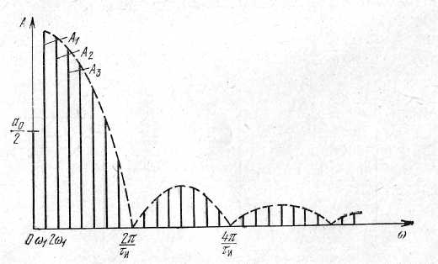Рисунок 3.3 – Амплитудный спектр периодической импульсной последовательности

Ширина спектра сигнала равна, в данном случае,  = 2π/τи(.

Из последнего рисунка видно: при больших значениях скважности *q* спектр сигнала содержит большое число медленно убывающих по амплитуде гармоник; расстояние между соседними гармониками очень мало, а их амплитуды близки по величине. В спектре отсутствуют гармоники с частотой , *n* = 1, 2, … Чем короче импульс (меньше его длительность ), тем шире спектр сигнала , т. е. ширина спектра определяется только длительностью импульса .

Контрольные вопросы

1. Как изменяется амплитудный спектр периодического сигнала в зависимости от величины скважности последовательности *q*?

2. Как изменится амплитудный спектр периодического сигнала в случае, если отсчет времени осуществлять не от середины импульса, а от его фронта?

Домашнее задание

Задача 3.2. Рассчитать спектр периодической последовательности прямоугольных импульсов c амплитудой *A* = (*n* + 1) вольт, длительностью *τ*и= (*m* + 5) мкС и периодом следования *Т* = (*m* + + 5)(*n* + 2) мкС. Определить ширину спектра сигнала. (*m* – предпоследняя цифра,  *n* – последняя цифра номера студенческого билета).

3.2 Спектральное представление непериодических сигналов



Задача 3.3. Рассчитать спектр прямоугольного импульса с амплитудой *А* и длительностью *τ*и. Определить ширину спектра сигнала. Построить временную и спектральную диаграммы заданного сигнала.

Решение





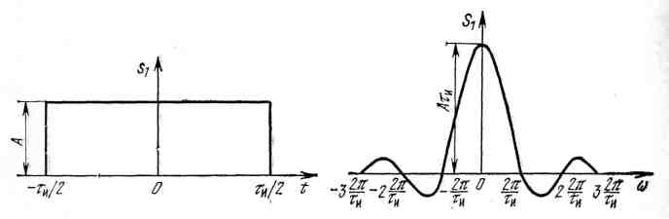

а) б)

Рисунок 3.4 – Диаграмма а) и график спектральной плотности б) прямоугольного видеоимпульса

Основная доля всей энергии импульса (около 90%) сосредоточена в полосе частот от 0 до . Следовательно, ширина спектра по уровню 0,9, примерно равна .

Вопросы.

1. Как зависит спектральная плотность прямоугольного видеоимпульса от его длительности?

Задача 3. 4. Рассчитать спектральную плотность колоколообразного (гауссова) импульса и изобразить её графически , , где  – постоянная, имеющая смысл половины длительности импульса, определяемой по уровню = 0,606 от амплитуды импульса.

Домашнее задание. Рассчитать спектр периодической последовательности прямоугольных импульсов c амплитудой *A* = (*n* + 1) вольт, длительностью τ = (*m* + 5)мкС и периодом следования *Т*= (*m* + 5)(*n* + 2)мкС. Определить ширину спектра сигнала.

Практическое занятие №4. Теорема Котельникова

Задача 4.1. Определить интервал и частоту дискретизации в соответствии с теоремой Котельникова для непрерывного сигнала, отличного от нуля только для положительных значений *t*: *x*(*t*) *=* exp(*-αt*) при *t* > 0, если среднеквадратическая ошибка (СКО) дискретизации не должна превышать *ε0.*

Решение.

СКО дискретизации определяется энергией спектральных составляющих сигнала, лежащих за пределами частоты, которую мы выбрали в качестве верхней (граничной) частоты. Определим спектр заданного сигнала, используя интегральное преобразование Фурье:



Величина *S*(*ω*) не обращается в 0 ни при каком конечном значении частоты.

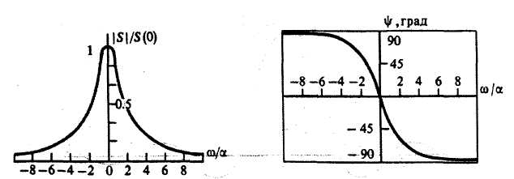

а) б)

Рисунок 4.1 – Спектральная плотность экспоненциального видеоимпульса: а – нормированный амплитудный спектр, б – фазовый спектр

Квадрат модуля спектральной плотности:



Для верхней граничной частоты в спектре сигнала ωв интервал дискретизации равен Δ*t* = π/ωв. Верхнюю частоту следует выбирать из условия, чтобы СКО не превышала заданную величину ε0 , т. е.:



Частота дискретизации должна быть в 2 раза больше, чем верхняя частота, т. е. ω д = 2ω в.

Задача 4.2. Определить интервал и частоту дискретизации в соответствии с теоремой Котельникова для непрерывного сигнала, отличного от нуля только для положительных значений *t*: *x*(*t*) *=* = exp(-2*t*) при *t* > 0, если среднеквадратическая погрешность дискретизации не должна превышать 0,1.

Примечание: эффективная длительность импульса обычно определяется из условия десятикратного уменьшения уровня сигнала, т. е. по уровню 0,1 *U*max. Для импульса *x*(*t*) *=* exp(-*αt*) = 0,1,  Под шириной спектра понимают частотный интервал, в пределах которого модуль спектральной плотности не меньше 0,1|*S*|max. Для прямоугольного импульса  или  Для экспоненциального импульса  и .

ОТВЕТ: ω в ≈ 20р/с, ω д ≥ 40р/с, Δt < 0,157 с .

Домашнее задание

Задача 4.3. Определить интервал и частоту дискретизации в соответствии с теоремой Котельникова для непрерывного сигнала, отличного от нуля только для положительных значений *t*: *x*(*t*)=exp[- (*m* + *n* + 1)*t*] при *t* > 0, если среднеквадратическая погрешность дискретизации не должна превышать 0,5/ (*n* +1).

Практическое занятие 5. Случайные процессы. Плотность вероятности СП

Задача 5.1. Найти одномерную ПВ  процесса , где  – постоянная угловая частота; *А* и *В* – взаимно независимые гауссовские СВ с нулевым математическим ожиданием  равными дисперсиями . Доказать, что данный СП является стационарным в широком смысле.

Решение.

Так как СВ при любом фиксированном значении *t* представляет собой комбинацию гауссовских СВ, то и сама СВ  является также гауссовской. Следовательно, для определения ПВ  СП необходимо определить его МОЖ и ФК 

.

Т. к. по условию , то:



Т. о. искомая одномерная ПВ имеет вид:



Учитывая, что , а следовательно СП  является стационарным в широком смысле.

Задача 5.2. Определить одномерную ПВ СП , где *А* и  – известные постоянные величины, а начальная фаза  – СВ с равновероятным распределением в интервале от - до , т. е.  .

Решение.

*k*-ую реализацию СП  можно представить в виде:



Полная фаза колебания  является СВ, равновероятной в интервале от  до , следовательно: , .

Для определения одномерной ПВ выделим на *k*-ой реализации интервал  (рис. 5.1, а) и определим вероятность попадания мгновенного значения СП в данный интервал в промежутке времени от *t1* до *t1* + *dt* .

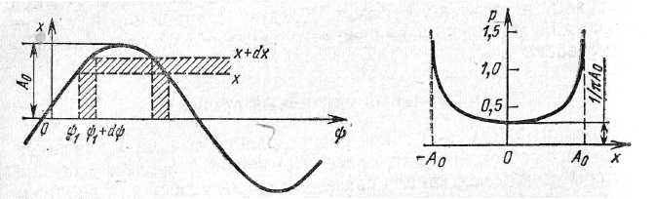

1. б)

Рисунок 5.1 – реализация гармонического СП со случайной начальной фазой (а) и его ПВ (б)

Эту вероятность можно записать в виде , где  – искомая ПВ. Очевидно, что вероятность  совпадает с вероятностью попадания случайной фазы колебания  в один из двух заштрихованных на рисунке 1, а фазовых интервалов. Эта последняя вероятность равна  Следовательно



откуда:

 ,

,

 

График этой функции изображён на рис. 5.1, б.

Одномерная ПВ  не зависит от момента времени *t*, а среднее по множеству совпадает со средним по времени:

; 

ФК можно получить усреднением произведения  и  по множеству без обращения к двумерной ПВ:



.

Такой же результат получается при усреднении произведения по времени для любой реализации процесса. Т. е. рассматриваемый СП является стационарным и эргодическим.

Домашнее задание.

Найти ПВ СП для следующих случаев:

- чётный  

- нечётный 

Практическое занятие 6. Корреляционные функции случайных процессов

Задача 6.1. Определить корреляционную функцию и энергетический спектр стационарного случайного сигнала , у которого *Аm=* const,  = const, а фаза имеет равномерное распределение в интервале [-π, π].

Решение.

По определению корреляционной функции , где  и  ковариационная функция и математическое ожидание случайного сигнала .



Осуществив тригонометрическое преобразование

,

получим



Тогда 

Осуществив тригонометрическое преобразование

 и 

получим 

Спектральная плотность вычисляется по формуле Винера – Хинчина



Произведя замену по формуле Эйлера , получим

.

Задача 6.2. Найти корреляционную функцию стационарного случайного процесса  с нулевым математическим ожиданием и спектральной плотностью



Для частного случая  определить интервал корреляции .

Решение.

По формуле Винера-Хинчина



 ,



где  , , 

В частном случае, при 



где 

Интервал корреляции определим, приравняв нулю нормированную корреляционную функцию



В результате

,

где  - верхняя граничная частота спектральной плотности .

Т. о., в реализации *х*(*t*) длительностью *Т* содержится  некоррелированных отсчётов.

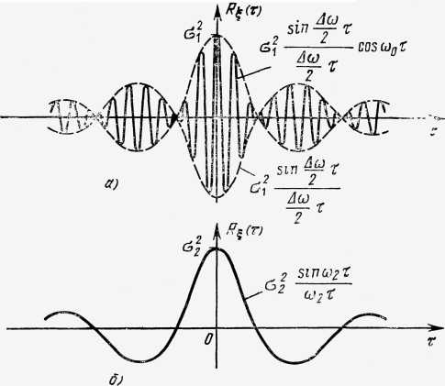

Рисунок 6.1 – Корреляционная функция узкополосного (*а*) и широкополосного (*б*) случайных процессов со спектральными плотностями, равномерными в полосе частот.

Практическое занятие № 7. Сигналы с амплитудной и угловой модуляцией

Задача 7.1. Осциллограмма АМ-сигнала имеет максимальный размах колебаний *U*max = 6В, а минимальный *U*min = 2В; период несущей частоты $T_{f_{0}}$ = 10 мс, период огибающей 1 мс.

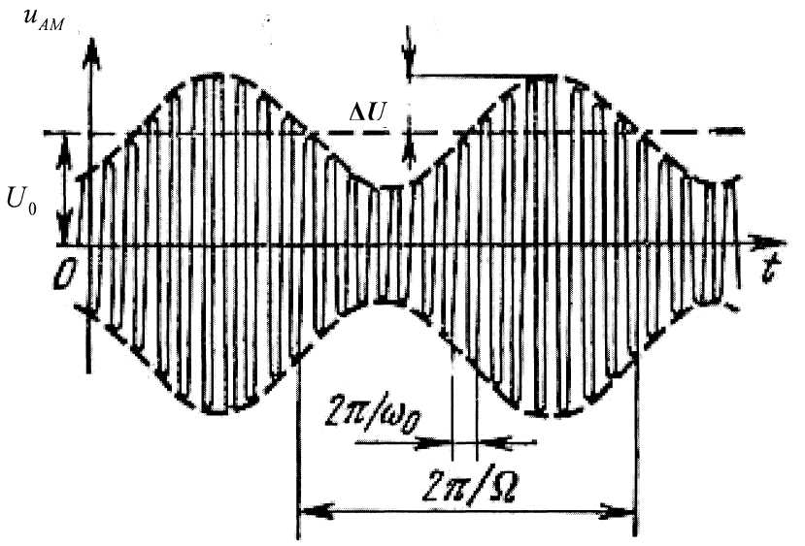Определить параметры АМ-сигнала: несущую частоту *f*0, модулирующую частоту *F*, амплитуду несущей АМ-сигнала *U*0, глубину модуляции . Построить спектр сигнала.

Рисунок 7.1 – АМ-сигнал

Решение.

Частота несущей обратно пропорциональна её периоду 10-4 *с*:

*f*0= 1/10-4 = 104 Гц.

Частота модулирующего сигнала обратно пропорциональна периоду огибающей:

*F* = 1/10-3 = 103 Гц.

Амплитуда несущей АМ-сигнала:

*U*0 *= (U*max *+ U*min*)/*2= 4B.

Глубина модуляции:

 = (*U*max *- U*min)/(*U*max *+ U*min) = = 0,5.

Спектр АМ-сигнала содержит три частоты:

- несущую частоту *f*0= 10кГц с амплитудой *U*0 = 4B;

- нижнюю боковую частоту 9 кГц с амплитудой 0,5*U*0 = 1В;

- верхнюю боковую частоту 11 кГц с амплитудой 0,5*U0* = 1В.

Задача 7.2. Осциллограмма АМ-сигнала имеет максимальный размах колебаний *U*max = 10В, а минимальный *U*min = 0; период несущей частоты 50 мс, период огибающей 2 мс.

Определить параметры АМ-сигнала: несущую частоту *f*0, модулирующую частоту *F*, амплитуду несущей АМ-сигнала *U0*, глубину модуляции . Построить спектр сигнала.

Ответ: *f*0 *=* 2кГц; *F =* 500Гц; *Um =* 5В; *=* 1.

Задача 7.3. Частотно-модулированный (ЧМ) сигнал записан в виде:

*u*(*t*)*=* cos(1500*t +*2,5sin10*t*).

Определить амплитуду ЧМ сигнала *U*0, максимальную ωmax и минимальную ωmin частоты ЧМ сигнала, несущую частоту ω0, модулирующую частоту Ω, определить индекс частотной модуляции , девиацию частоты ∆ω, ширину спектра ЧМ сигнала ∆ωчм.

Решение.

Выражение для сигнала с УМ можно представить:



откуда амплитуда ЧМ сигнала равна *U*0 =1В, частота несущей равна ω0 = 1500 р/с, модулирующая частота равна Ω = 10 р/с, индекс ЧМ равен  = 2,5, девиация частоты равна ∆ω = Ω = 25 р/с, максимальная частота равна = 1525 р/с, минимальная частота равна = 1475 р/с, ширина спектра равна ∆ωчм = 2Ω (+1) = 70 р/с.

Задача 7.4. Частотно-модулированный (ЧМ) сигнал записан в виде:

*u*(*t*)*=* 2,5cos(3000*t+*0,1sin100*t*)*.*

Определить амплитуду ЧМ сигнала *U*0, максимальную ωmax и минимальную ωmin  частоты ЧМ сигнала, несущую частоту ω0, модулирующую частоту Ω, определить индекс частотной модуляции , девиацию частоты ∆*ω*, ширину спектра ЧМ сигнала ∆ωчм.

Ответ: *U*0 = 2,5В, *ω0* = 3000 р/с, Ω = 100 р/с,  = 0,1, ∆ω = 10 р/с, ωmax= 3010 р/с,ωmin= 2990 р/с.

Задача 7.5. Частотно-модулированный (ЧМ) сигнал записан в виде:

*u*(*t*)*=* 10 cos(62800*t +*2sin6280*t*).

Определить несущую частоту *f*0 , модулирующую частоту *F*, определить индекс частотной модуляции , ширину спектра ЧМ сигнала ∆*f*чм, рассчитать амплитуду и частоту несущей и боковых частот в спектре ЧМ сигнала.

Решение.

Индекс ЧМ равен Мчм = 2, модулирующая частота *F* = 1 кГц, ширина спектра ЧМ сигнала равна ∆*f*чм  = 2*F*(+ 1) = 6 кГц, несущая частота *f*0=10 кГц. Тогда в спектре ЧМ сигнала достаточно учесть несущую и по три боковых частоты сверху и снизу. Разложив ЧМ сигнал в ряд Фурье:



получим:

*U*(*t*) *= U*0*J*0(2)cosω0*t - U*0*J*1(2) cos(ω0 - Ω)*t +*

*+ U*0*J*1 *(2)* cos (ω0 + Ω)*t + U*0 *J*2(2) cos (ω0 - 2Ω)*t +*

*+ U*0*J*2 (2) cos (ω0 + 2Ω)*t – U*0*J*3 (2) cos (ω0 - 3Ω)*t +*

*+ U*0*J*3 (2) cos (ω0 + 3Ω)*t*,

где *Jk* () – функции Бесселя *k*-го порядка (рис. 7.2).

Т. о. получаем:

- несущая частота имеет амплитуду *Um J*0(2) = 10*J*0 (2) и частоту *f*0= 10 кГц;

- боковые частоты имеют частоты и амплитуды равные, соответственно:

9 кГц--------------- *Um J*1 (2) = 10*J*1 (2)

11кГц--------------- *Um J*1 (2) = 10*J*1 (2)

8 кГц--------------- *Um J*2 (2) = 10*J*2 (2)

12 кГц--------------- *Um J*2 (2) = 10*J*2 (2)

7 кГц---------------- *Um J*3 (2) = 10*J*3 (2)

13 кГц----------------*Um J*3 (2) = 10*J3* (2)

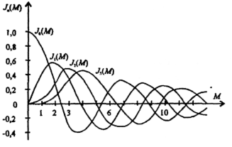

Рисунок 7. 2 – Функции Бесселя *k*-го порядка

Задача 7.6. Частотно-модулированный (ЧМ) сигнал записан в виде:

*u*(*t*)*=* 5cos(1600*t +* 4 sin100t).

Определить несущую частоту ω0, модулирующую частоту Ω, определить индекс частотной модуляции , ширину спектра ЧМ сигнала ∆ωчм, рассчитать амплитуду и частоту несущей и боковых частот в спектре ЧМ сигнала.

Ответ:

ω0 = 1600 р/с; Ω= 100 р/с; = 4; ∆ωчм = 1000 р/с;

частоты-----------------------амплитуды

1600 р/с--------------------------5*J*0 (4)

1500 р/с--------------------------5*J*1(4)

1700 р/с--------------------------5*J*1 (4)

1400 р/с--------------------------5*J*2 (4)

1800 р/с--------------------------5*J*2 (4)

1300 р/с--------------------------5*J*3 (4)

1900 р/с--------------------------5*J*3 (4)

1200 р/с--------------------------5*J*4 (4)

2000 р/с--------------------------5*J*4 (4)

1100 р/с--------------------------5*J*5 (4)

2100 р/с--------------------------5*J*5 (4)

Практическое занятие № 8. Формирование и детектирование модулированных сигналов

Задача 8.1. Вольт-амперная характеристика (ВАХ) нелинейного элемента амплитудного модулятора аппроксимирована степенным полиномом. Выбрать рабочую точку для получения неискаженной амплитудной модуляции? Рассчитать коэффициент глубины амплитудной модуляции по току.

Решение.

ВАХ нелинейного элемента при степенной аппроксимации имеет вид:

 .

Подставляя в этот полином напряжение, равное сумме напряжения смещения и несущей частоты , находим статическую модуляционную характеристику (СМХ) амплитудного модулятора. ***Статической модуляционной характеристикой*** (СМХ) называется зависимость амплитуды 1-ой гармоники выходного тока *I*1 модулятора от напряжения смещения *E* при заданной амплитуде несущей *U*0= const и амплитуде модулирующего сигнала *U*Ω = 0.СМХ обеспечивает возможность рационального (в середине линейного участка) выбора рабочей точки модулятора.

 .

Данная СМХ является нелинейной функцией от напряжения смещения.

По определению неискаженный режим работы модулятора соответствует линейной СМХ. Это достигается при выборе рабочей точки на квадратичном участке ВАХ, т.е. при условии, что *a*1 и *a*2 отличны от нуля, а все *ai*при *i* > 2 равны нулю. Следовательно, неискаженный режим соответствует такому выбору рабочей точки *E*, чтобы СМХ имела вид:

.

Так как амплитуда первой гармоники *I*1 неотрицательна, то пределы изменения напряжения смещения для неискаженной АМ соответствуют следующему неравенству:

.

При моногармоническом сигнале напряжение смещения изменяется по закону:

,

где *E*0 – напряжение смещения в рабочей точке, *U*Ω , Ω – амплитуда и частота модулирующего сигнала, а амплитуда первой гармоники изменяется по закону

.

Определяя максимальное (Ω*t* = 0) и минимальное (Ω*t* = π) значения амплитуды первой гармоники, находим коэффициент глубины амплитудной модуляции

 .

Задача 8.2. На вход амплитудного модулятора на транзисторе с общим эмиттером подводится напряжение «база-эмиттер»: . Вольт-амперная характеристика транзистора аппроксимирована степенным полиномом:



Получить выражение для СМХ модулятора, используя метод кратных дуг.

Решение.

Для определения амплитуд гармоник по этому методу необходимо:

1) подставить в полином входное гармоническое напряжение;

2) представить в соответствии с методом кратных дуг степени косинусов и синусов в виде соответствующих функций кратных аргументов

**;**

3) получить требуемую зависимость.

Ответ: .

Задача 8.3. Частотный модулятор собран по схеме, содержащей индуктивно-емкостной автогенератор, к емкости cк контура которого параллельно подсоединен варикап с известной вольт-фарадовой характеристикой Св(*u*). Найти статическую модуляционную характеристику частотного модулятора.

Решение.

Под СМХ частотного модулятора понимают зависимость эквивалентной частоты LC-контура от напряжения смещения на варикапе при нулевой амплитуде модулирующего сигнала.

Резонансная частота LC-контура (без подключения варикапа) определяется формулой: . Так как варикап подключен параллельно емкости контура, то эквивалентная емкость LC-контура равна: . При этом эквивалентная частота LC-контура определяется соотношением: . Заменив мгновенное напряжение на варикапе напряжением смещения, т.е. *u* = *E*, окончательно получим выражение для СМХ ЧМ:



.

Задача 8.4. В частотном модуляторе, содержащем индуктивно-емкостной автогенератор, настроенный на резонансную частоту *f*р = 5 МГц, параллельно емкости контураcк = 10 пФподсоединен варикап с вольт-фарадовой характеристикой Св(*u*) = 10/(1+ *u*2) пФ. Рассчитать и построить СМХ модулятора. Найти напряжение смещения, частоту переносчика и девиацию частоты в рабочей точке, если амплитуда модулирующего напряжения на варикапе равна 1 В.

Ответ: ; *E*0 = 1 В; *f*0 = 4.08 МГц; ∆*f* = 0,515 МГц.

Задача 8.5. Структурная схема когерентного детектора состоит из перемножителя двух сигналов и фильтра нижних частот (ФНЧ). Найти отклик детектора при условии, что на его первый (основной) вход подается сигнал , на второй (синхронизирующий) вход подводится сигнал , а амплитудно-частотная характеристика (АЧХ) ФНЧ равна: . Здесь *K*0 – постоянная, *p* – порядок ФНЧ, ωгр – его граничная частота.

Решение.

Вначале находим сигнал на выходе перемножителя

.

Используя формулу разложения произведения косинусов, приведём это выражение к виду

.

Данный сигнал содержит две составляющие: низкочастотную *u*НЧ(*t*, Ω) на разностной частоте Ω = ω0 - ωс и высокочастотную *u*вч(*t*, ω) на суммарной частоте ω = ω0 + ωс.

Если граничную частоту ФНЧ выбрать из условия: Ω << ωгр<< ω0, то высокочастотная компонента сигнала *u*вч (*t*) будет подавлена фильтром, а на его выходе будет наблюдаться сигнал, пропорциональный низкочастотной компоненте. Поэтому отклик КД определяется следующим соотношением:

.